PROGRAMA
MANHÃ
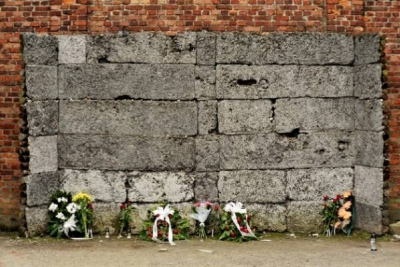
8:00 – 1.º Momento Evocativo: à medida que os alunos, professores, assistentes operacionais e técnicos chegam à escola e se dirigem para o Pátio Central depositam, junto ao Mural, uma flor ou uma mensagem escrita, ao mesmo tempo que velas ardem em memória de todos os que pereceram no Holocausto.
8:30 – 2.º Momento Evocativo: Todas as turmas do Agrupamento de Escolas de Airães irão prestar um minuto de silêncio em memória de todas as vítimas (desde os Jardins de Infância até às turmas do Ensino Secundário).
9:30 – Abertura da Sessão Solene (Anfiteatro da Escola Sede)
- Discursos Oficiais
- Videoconferências: Dr. António de Moncada de Sousa Mendes (neto do Dr. Aristides de Sousa Mendes, Cônsul em Bordéus e Justo Português); Dr.ª Klára Breuer (Embaixadora da Hungria); Parceiros do Projeto eTwinning “Human Rigths Matter”.

- Apontamento Musical e Cultural

10:00 – 3.ª Conferência “Holocausto: História e Memória”, pelo Dr. Luís Fidalgo, em representação da Fundação Aristides de Sousa Mendes e pelo Dr. Salvador Reis, neto de Sampaio Garrido (Justo Português, embaixador em Budapeste, Hungria).

Nota: Ao longo do dia, várias turmas, acompanhadas pelo respetivo docente, irão depositar um elemento simbólico no cimo de cada túmulo, em destaque no centro da Biblioteca Escolar.

BIBLIOTECA _ E.B.S. AIRÃES
11:45 – Visita às Exposições;
- Assinatura do Livro de Honra.

Nota: Ao longo do dia, várias turmas, acompanhadas pelo respetivo docente, irão depositar um elemento simbólico no cimo de cada túmulo, em destaque no centro da Biblioteca Escolar.

12:00 – Receção dos convidados na Câmara Municipal de Felgueiras.
13:00 – Almoço com os convidados.

TARDE
ANFITEATRO_ E.B.S. AIRÃES
14:30 - FILMES:
“Aristides de Sousa Mendes, ” O Cônsul de Bordéus”.
Sampaio Garrido

A Docente Responsável,
Francina Santos (PB) e Equipa da BE

